**Die Ukraine / Україна**

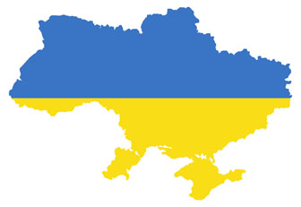

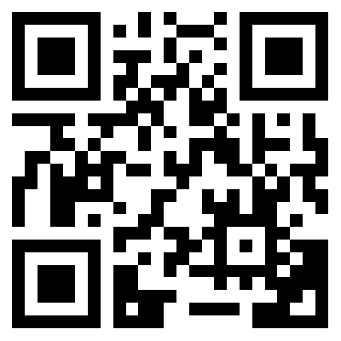

Hallo / Привiт [Prywit]

Servus / Бувай [Buway]

Danke / Дякую [Diakuü]

Prost / Будьмо [Bud’mo]

Evgeniy Sokolov

31.01.2017